Nama : Derby Rosadi

NPM : 2114161025

Kelas : Agronomi A

**Tugas Bahasa Indonesia**

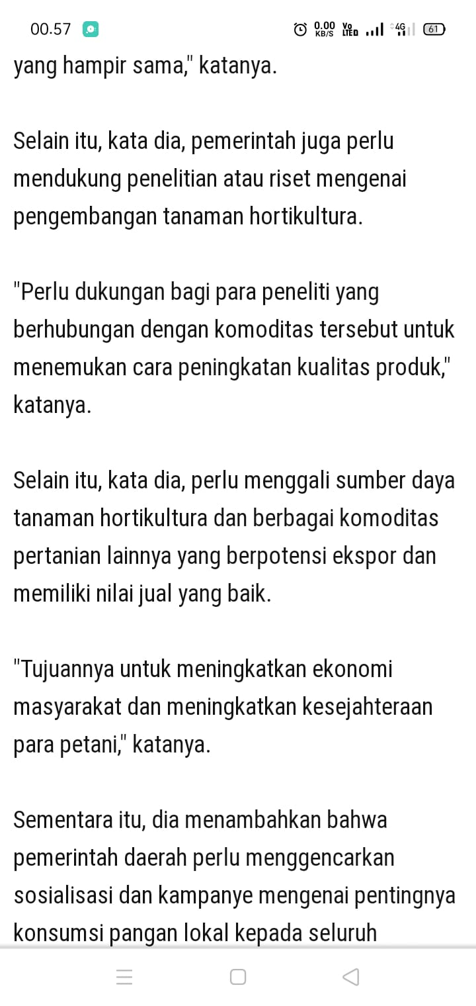

Kesalahan ejaan: Menurut saya kata “Dia” pada artikel tersebut kurang tepat karena tidak sopan, menurut saya kata yang lebih tepat adalah “beliau”. Dan kata “dia pun seharusnya berawalan huruf kapital seperti ini “Dia”

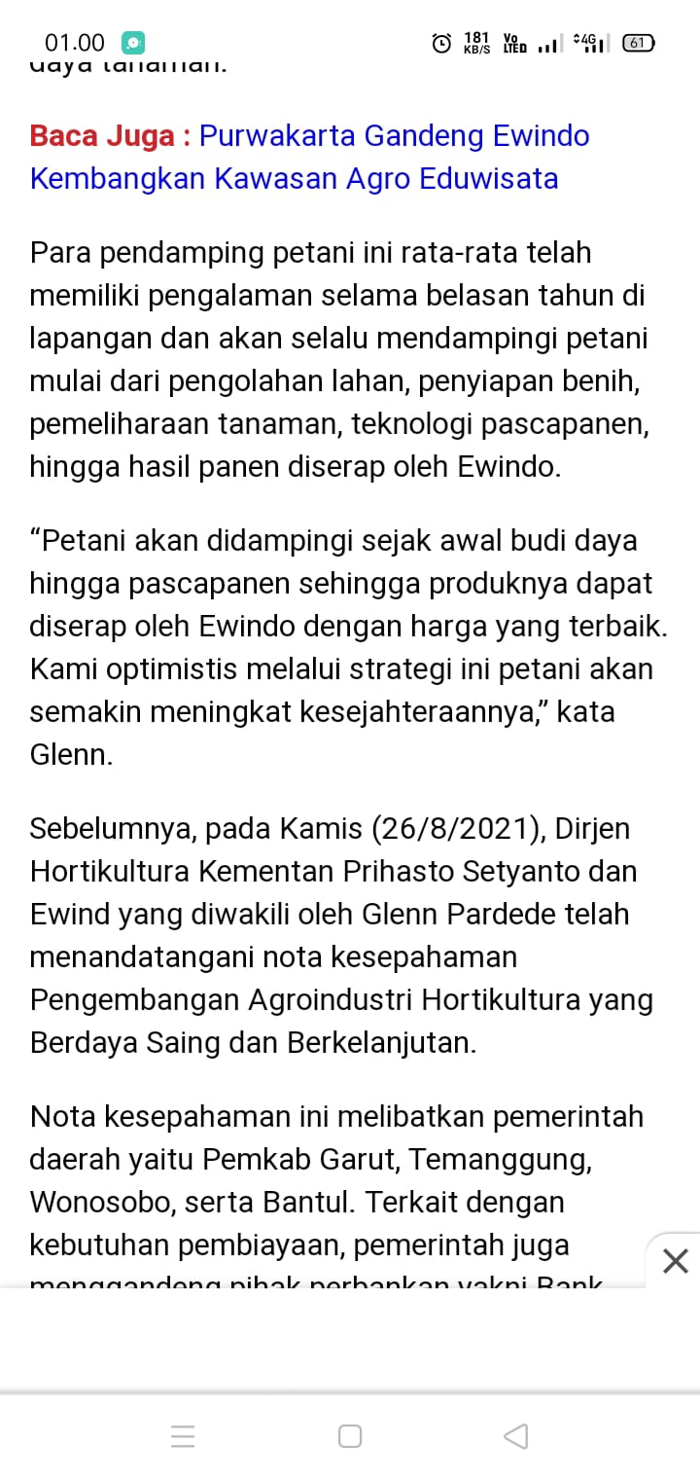

Kesalahan ejaan: Kata “budi daya” Pada kalimat tersebut seharusnya disambung menjadi “budidaya”

Perbaikan: Petani akan didampingi sejak awal budidaya hingga pascapanen sehingga produknya dapat diserap oleh Ewindo dengan harga yang terbaik.